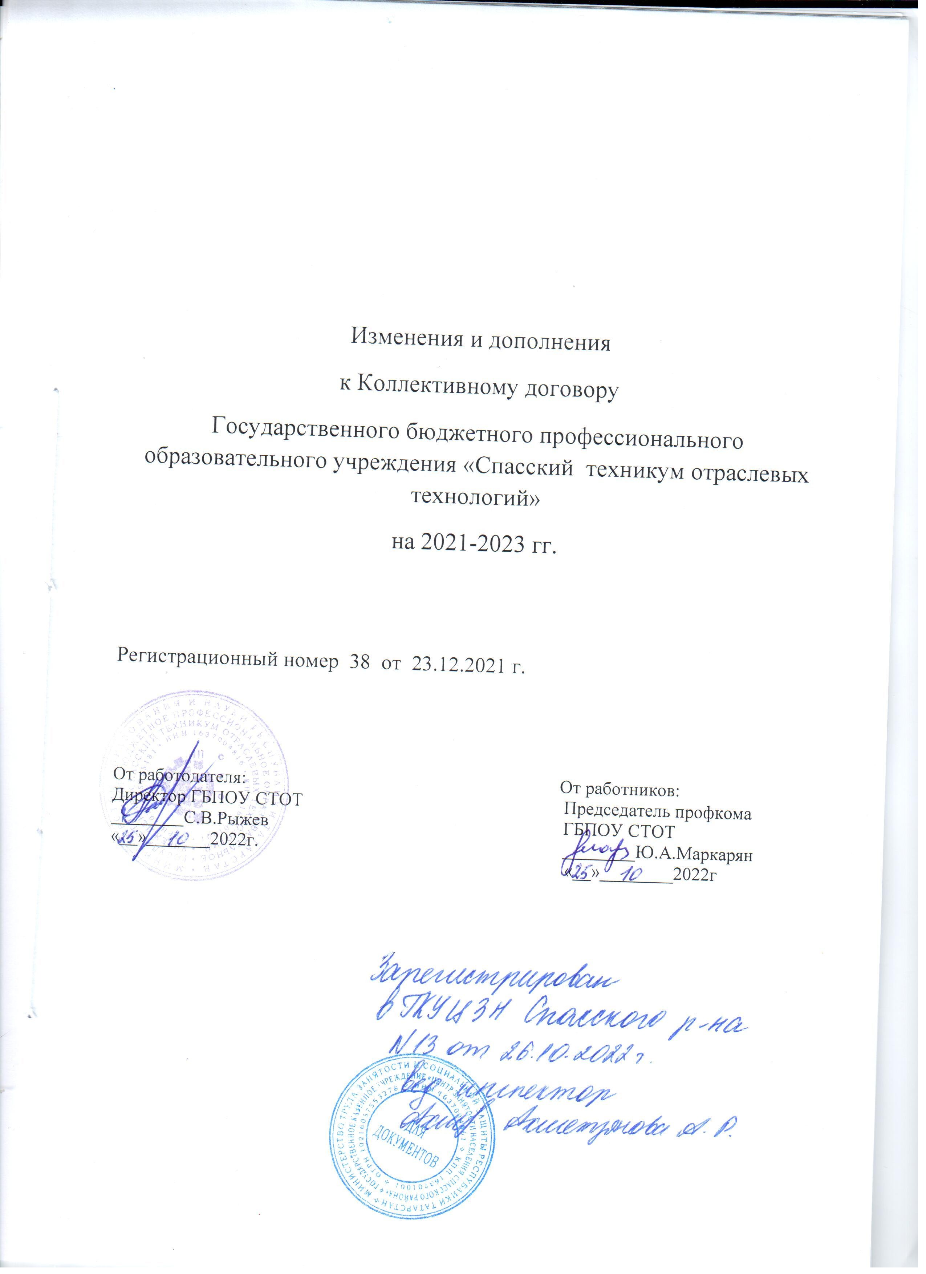

Государственное бюджетное профессиональное образовательное учреждение «Спасский техникум отраслевых технологий» в лице директора Рыжева Сергея Владимировича, далее Работодатель с одной стороны и Работники ГБПОУ «Спасский техникум отраслевых технологий» в лице председателя первичной профсоюзной организации Маркарян Юлии Алексеевны, с другой стороны, на общем собрании работников техникума
(Протокол № 3 от 25 октября 2022 года) приняли решение внести изменения и дополнения в Коллективный договор Государственного бюджетного профессионального образовательного учреждения «Спасский техникум отраслевых технологий» на 2021-2023 гг.

1.В разделе 1 «Общее положение» из п.1.2.исключить Закон РТ № 1417 от 10.12.1997 г. «Об охране труда в Республике Татарстан»

2.В разделе 2 « Рабочее время и время отдыха» п.2.11 внести изменения и дополнения, читать в следующей редакции:
«п.2.11 Работодатель обязуется предоставить отпуск с сохранением заработной платы за календарный год по заявлению Работника:
- председателю профкома – 3 календарных дня
- главному бухгалтеру – 10 календарных дня
- бухгалтеру по заработной плате – 5 календарных дня
- заместителю директора по АХР – 5 календарных дня
- секретарю учебной части – 5 календарных дня
- водителю – 5 календарных дня
А также дополнительные дни отдыха:
- в связи со смертью близких родственников ( родителей, супруги, супруга, детей, родных братьев и сестер, бабушки, дедушки) - 3 календарных дня
- в связи с бракосочетанием работника– 3 календарных дня
- для прохождения диспансеризации или медосмотра (ст.185 ТК РФ, ст. 185.1 ТК РФ),
- родителям (опекунам, попечителям) ребенка-инвалида (ст. 262 ТК РФ),
- женщине, имеющей детей в возрасте до 16 лет - 1 рабочий день ежемесячно

3. В разделе 4 «Охрана труда» п.4.1.1. внести исправление статью 219 ТК РФ изменить на статью 209 ТК РФ.

4. В раздела 5 «Обеспечение занятости» п.5.1 дополнить следующим содержанием:
«п.5.1. При заключении трудового договора, лицо, поступающее на работу, предъявляет работодателю:
- Паспорт (иной документ, удостоверяющий личность).
-Трудовую книжку и (или) сведения о трудовой деятельности, за исключением случаев, если трудовой договор заключается впервые.
- Документ, подтверждающий регистрацию в системе индивидуального (персонифицированного) учета, в том числе в форме электронного документа (за исключением случая, когда претендент поступает на работу впервые и не имеет открытого индивидуального лицевого счета).
-Документы воинского учета, если на работу поступает военнообязанный или лицо, подлежащее призыву на военную службу.
- Документ об образовании и (или) о квалификации или наличии специальных знаний, если работник поступает на работу, которая требует соответствующих специальных знаний или специальной подготовки.
- Справку о наличии (отсутствии) судимости и (или) факта уголовного преследования либо о прекращении уголовного преследования по реабилитирующим основаниям, выданную в установленном порядке и по установленной форме, если лицо поступает на работу, связанную с деятельностью, для которой в соответствии с федеральным законом не допускаются лица, имеющие (имевшие) судимость, подвергающиеся (подвергавшиеся) уголовному преследованию.
- Справку о том, является или не является претендент на работу подвергнутым административному наказанию за потребление наркотических средств или психотропных веществ без назначения врача либо новых потенциально опасных психоактивных веществ, выданную в установленном порядке и по установленной форме, если лицо поступает на работу, связанную с деятельностью, для которой в соответствии с федеральными законами не допускаются лица, подвергнутые такому административному наказанию, до окончания срока, в течение которого лицо считается подвергнутым административному наказанию.
Дополнительные документы с учетом специфики работы, если это предусмотрено Трудовым кодексом РФ, иными федеральными законами, указами Президента РФ и постановлениями Правительства РФ.

Включить п.5.19.
« п.5.19. В день прекращения трудового договора работодатель обязан выдать работнику трудовую книжку или предоставить сведения о трудовой деятельности (статья 66.1 ТК) у данного работодателя и произвести с ним расчет в соответствии со статьей 140 ТК. По письменному заявлению работника работодатель также обязан выдать ему заверенные надлежащим образом копии документов, связанных с работой.
Если выдать трудовую книжку или предоставить сведения о трудовой деятельности невозможно из-за отсутствия работника либо его отказа от их получения, работодатель направляет работнику уведомление о необходимости явиться за трудовой книжкой либо дать согласие отправить ее по почте или высылает работнику по почте заказным письмом с уведомлением сведения о трудовой деятельности на бумажном носителе, заверенные надлежащим образом.
Со дня направления указанного уведомления Работодатель освобождается от ответственности за задержку выдачи трудовой книжки или предоставления сведений о трудовой деятельности у данного Работодателя.
Работнику, не получившему трудовую книжку после увольнения, она выдается на основании его письменного обращения в течение трех рабочих дней со дня получения Работодателем данного обращения».
В день увольнения работнику выплачиваются все суммы, причитающиеся от работодателя и не оспариваемые работодателем. Если в этот день работник отсутствовал, то соответствующие суммы должны быть выплачены не позднее дня, следующего за днем предъявления уволенным работником требования о расчете»

5. Приложение № 10 к коллективному договору исключить.

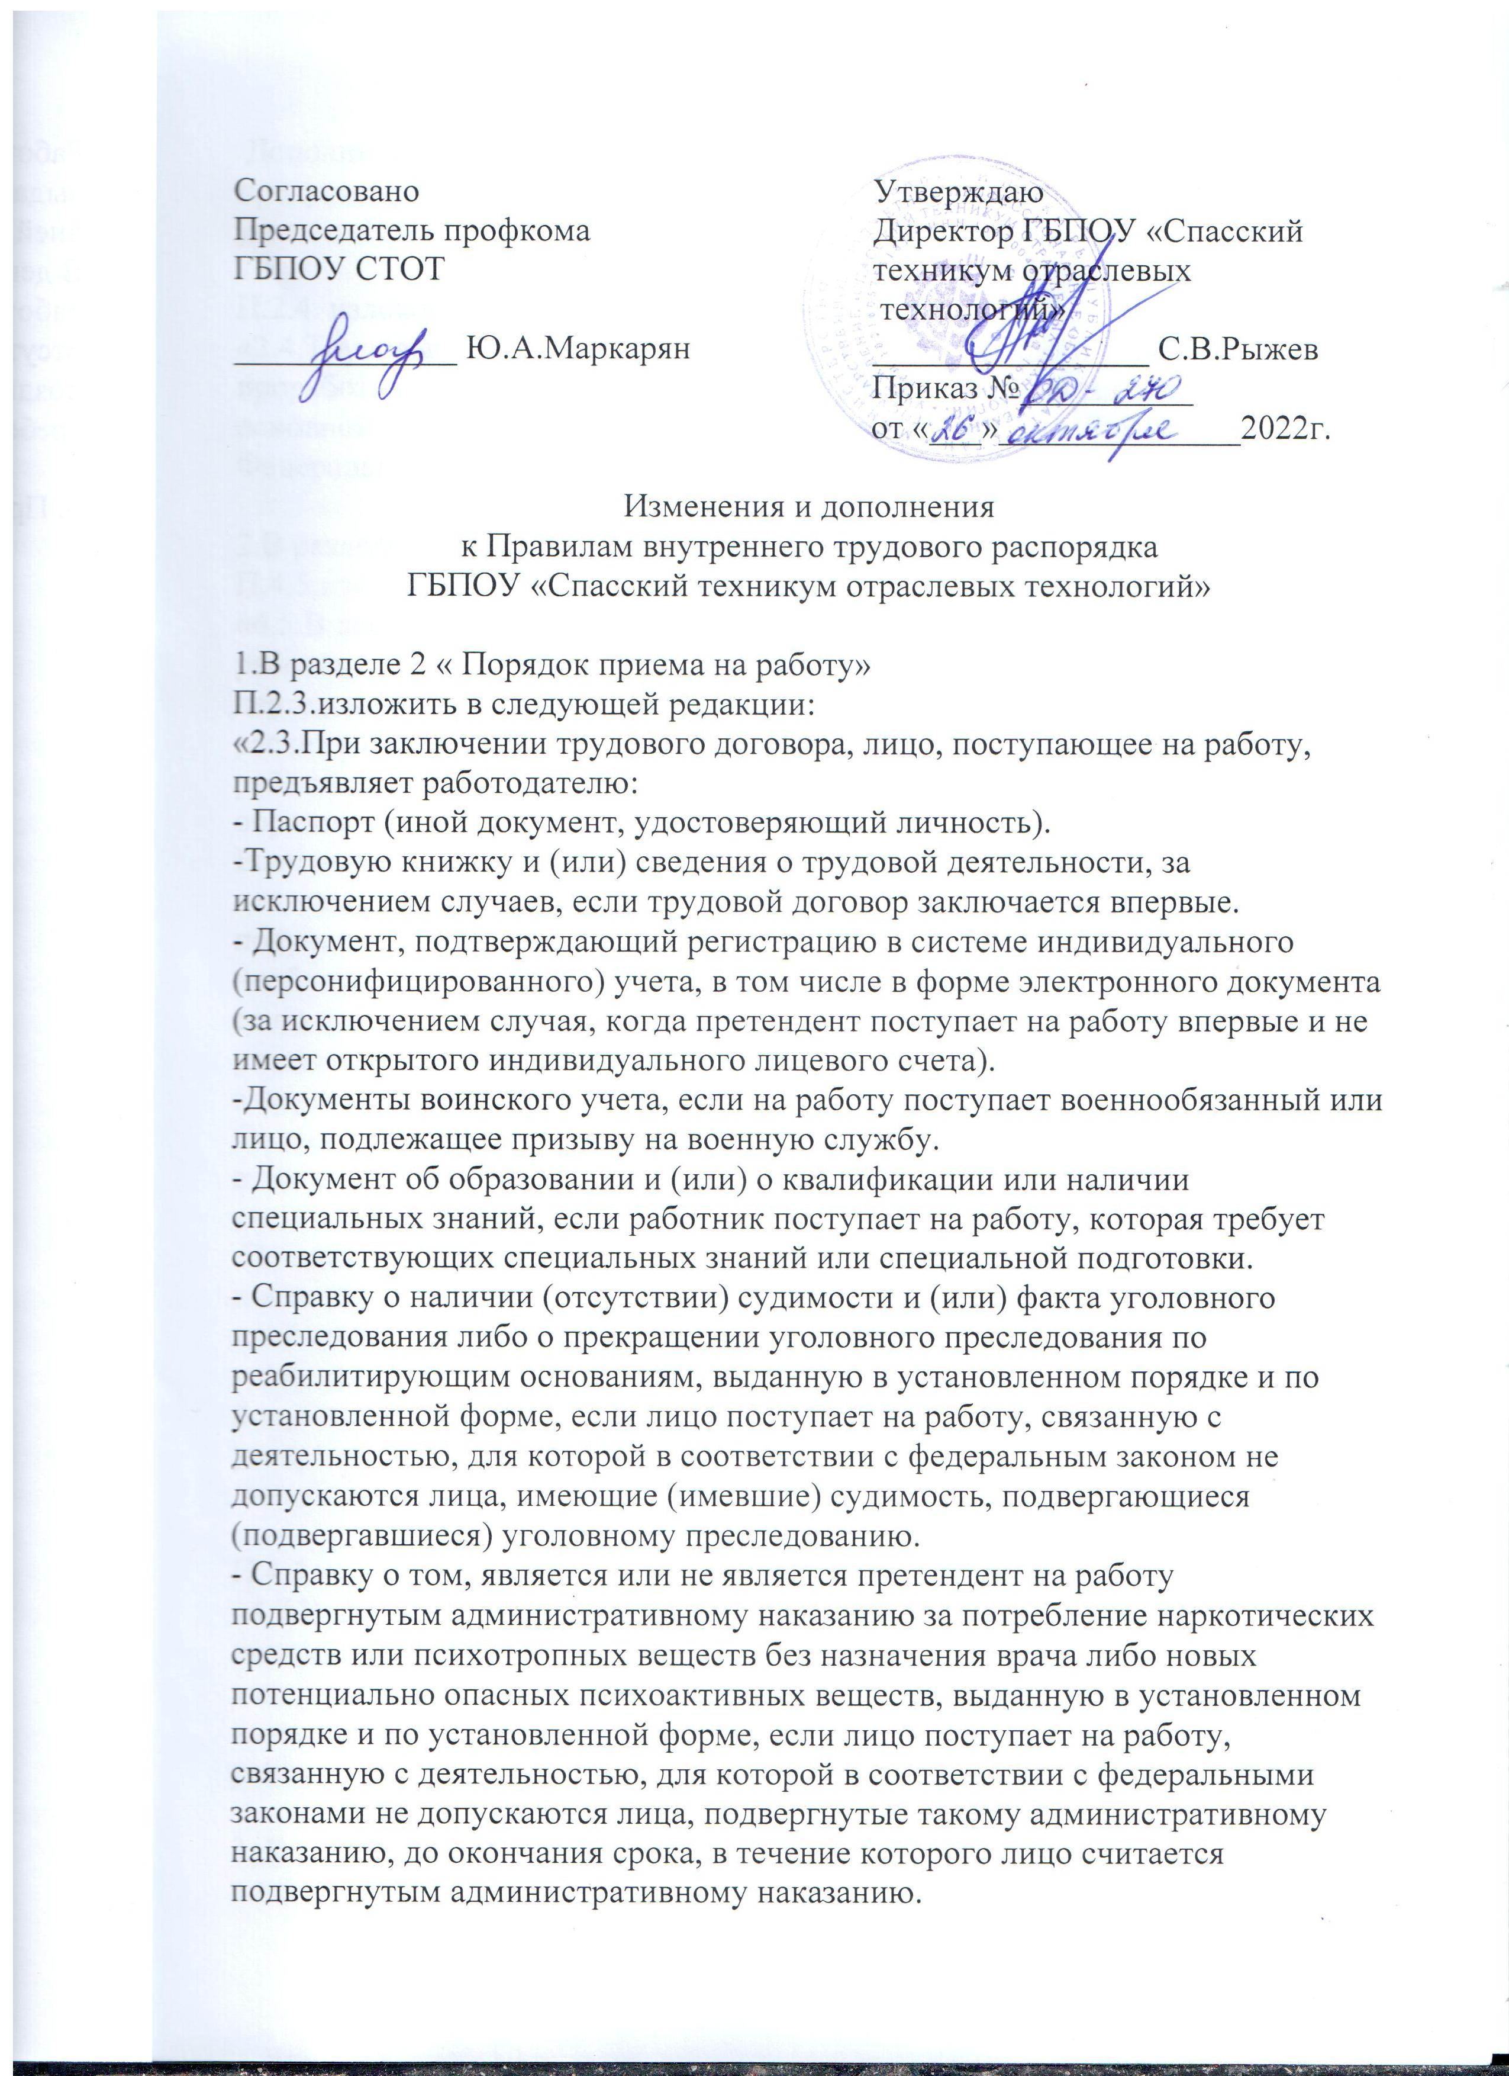

Дополнительные документы с учетом специфики работы, если это предусмотрено Трудовым кодексом РФ, иными федеральными законами, указами Президента РФ и постановлениями Правительства РФ.

П.2.4. изложить в следующей редакции:
«2.4.Трудовые книжки ведутся работодателем на каждого работника, проработавшего свыше пяти дней, если эта работа является для работника основной, за исключением случаев, предусмотренных ч. 3, 8 ст. 2 Федерального закона от 16.12.2019 N 439-ФЗ».

2.В разделе 4 « Порядок увольнения работников»
П.4.5.изложить в следующей редакции:
«4.5.В день прекращения трудового договора работодатель обязан выдать работнику трудовую книжку или предоставить сведения о трудовой деятельности (статья 66.1 ТК) у данного работодателя и произвести с ним расчет в соответствии со статьей 140 ТК. По письменному заявлению работника работодатель также обязан выдать ему заверенные надлежащим образом копии документов, связанных с работой.
Если выдать трудовую книжку или предоставить сведения о трудовой деятельности невозможно из-за отсутствия работника либо его отказа от их получения, работодатель направляет работнику уведомление о необходимости явиться за трудовой книжкой либо дать согласие отправить ее по почте или высылает работнику по почте заказным письмом с уведомлением сведения о трудовой деятельности на бумажном носителе, заверенные надлежащим образом.
Со дня направления указанного уведомления Работодатель освобождается от ответственности за задержку выдачи трудовой книжки или предоставления сведений о трудовой деятельности у данного Работодателя.
По письменному обращению Работника, не получившего трудовой книжки после увольнения, Работодатель обязан выдать ее не позднее трех рабочих дней со дня обращения Работника, а в случае, если на Работника не велась трудовая книжка, по обращению Работника (в письменной форме), не получившего сведений о трудовой деятельности у Работодателя после увольнения, Работодатель обязан выдать их не позднее трех рабочих дней со дня обращения».

П.4.7 изложить в следующей редакции:
«4.7.В день увольнения работнику выплачиваются все суммы, причитающиеся от работодателя и не оспариваемые работодателем. Если в этот день работник отсутствовал, то соответствующие суммы должны быть выплачены не позднее дня, следующего за днем предъявления уволенным работником требования о расчете».

3. В разделе 5 «Основные права и обязанности Работодателя»
в п.5.1. «Работодатель имеет право» добавить:
«- по письменному заявлению Работника Работодатель обязан не
позднее трех рабочих дней со дня подачи этого заявления выдать Работнику трудовую книжку (за исключением случаев, если в соответствии с Трудовым кодексом РФ, иным федеральным законом трудовая книжка на Работника не ведется) в целях его обязательного социального страхования (обеспечения), копии документов, связанных с работой (копии приказа о приеме на работу, приказов о переводах на другую работу, приказа об увольнении с работы; выписки из трудовой книжки (за исключением случаев, если в соответствии с Трудовым кодексом РФ, иным федеральным законом трудовая книжка на Работника не ведется); справки о заработной плате, о начисленных и фактически уплаченных страховых взносах на обязательное пенсионное страхование, о периоде работы у данного Работодателя и другое). Копии документов, связанных с работой, должны быть заверены надлежащим образом и предоставляться Работнику безвозмездно.
- Сведения о трудовой деятельности (статья 66.1 Трудового кодекса РФ) у Работодателя предоставляются Работнику в порядке, установленном статьями 66.1 и 84.1 Трудового кодекса РФ»

4. В разделе 6 «Основные права и обязанности работника»,
в п.6.1. «Работник имеет право» дополнить:
- Работники при прохождении диспансеризации в порядке, предусмотренном законодательством в сфере охраны здоровья, имеют право на освобождение от работы согласно ст.185.1 Трудового Кодекса РФ.

5. В разделе 7 «Рабочее время»
п.7.1. изложить в следующей редакции:
«7.1.Для работников административно-технического состава устанавливается следующий режим рабочего времени:
- пятидневная рабочая неделя с двумя выходными днями – суббота, воскресенье;
- продолжительность ежедневной работы составляет 8 часов;
- время начала работы – 8 ч. 00 мин., время окончания работы – 17 ч. 00 мин;
- перерыв для отдыха и питания продолжительностью 1 час с 12 ч. 00 мин. до 13 ч. 00 мин.
- накануне нерабочих праздничных дней продолжительность рабочего дня сокращается на один час.

П.7.2.изложить в следующей редакции:
« 7.2.Для педагогических работников устанавливается сокращенная продолжительность рабочего времени не более 36 часов в неделю. Учебная нагрузка педагогического состава оговаривается в трудовом договоре на момент приема. Учебная нагрузка рассчитывается на начало учебного года. Учебная нагрузка преподавателя может быть уменьшена в случае длительного отсутствия работника, связанного с предоставлением листка нетрудоспособности, необходимом выезде на лечение и иных случаях, подтверждаемых отсутствие по уважительной причине. Учебная нагрузка преподавателя может быть увеличена по согласию работника в случае длительного отсутствия основного работника, преподающего дисциплину. Установление, уменьшение или снятие учебной нагрузки оформляется приказом директора на основании служебной записки заместителя директора по учебной работе, заместителя директора по учебно-производственной работе, заместителя директора по воспитательной работе, и согласия работника. Режим рабочего времени преподавателя устанавливается в соответствии с расписанием теоретических и практических занятий. Учебная неделя в техникуме составляет 5 учебных (рабочих) дней, при проведении учебной и производственной практики возможен режим шестидневной недели. Корректировка графика рабочего времени производится директором техникума с учетом обстоятельств по согласованию с учебной частью. Привлечение к работе в выходные дни возможно с согласия работников. В предпраздничные дни рабочий день сокращается на один час. Рабочий день педагогических работников, которые осуществляют кураторство в закрепленных учебных группах начинается с проведения общей линейки. Линейка проводится с 08:00ч. до 08:10ч. Для мастеров производственного обучения установлено рабочее время: в понедельник с 08:00ч. до 17:00ч., со вторника по пятницу с 08:00ч. до 16:00ч.

6. В разделе 8 «Время отдыха»
П.8.9 изложить в следующей редакции:
«8.9.Дополнительные оплачиваемые отпуска, предоставляемые сверх установленных законодательством (ч.2 ст.116 ТК РФ), устанавливаются:
- главному бухгалтеру - 10 календарных дней, заместителю директора по АХЧ - 5 календарных дней, секретарю учебной части - 5 календарных дней, бухгалтеру по заработной плате - 5 календарных дней, водителю - 5 календарных дней.

